**Tài liệu Hệ thống AI Chứng Khoán**

**1. Mục tiêu hệ thống**

Hệ thống **Stock Assistant** hỗ trợ người dùng tra cứu, phân tích và so sánh chứng khoán Việt Nam theo thời gian thực hoặc gần thời gian thực.  
Được thiết kế dựa trên mô hình **ReAct Agent** (Reasoning + Acting) để có thể:

* **Lập kế hoạch (Plan)** sử dụng các tools phù hợp cho từng truy vấn.
* **Quan sát (Observe)** kết quả từ tools.
* **Điều chỉnh kế hoạch** đến khi có câu trả lời cuối cùng.
* **Tối ưu chi phí API** bằng cách ưu tiên dữ liệu đã lưu trong DB.

**2. Kiến trúc tổng quát**

Hệ thống gồm 3 lớp chính:

1. **Lớp Agent điều phối** – Thực hiện ReAct loop (Plan → Act → Observe → Adjust → Finalize).
2. **Lớp Tools** – Các công cụ thao tác dữ liệu và xử lý yêu cầu.
3. **Lớp Lưu trữ dữ liệu** – Gồm **Database** (PostgreSQL/MySQL) trên AWS và **Vector Store** (Qdrant) cấu hình Docker.

**3. Luồng hoạt động (Workflow – ReAct Loop)**

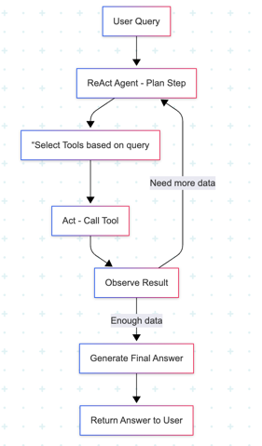

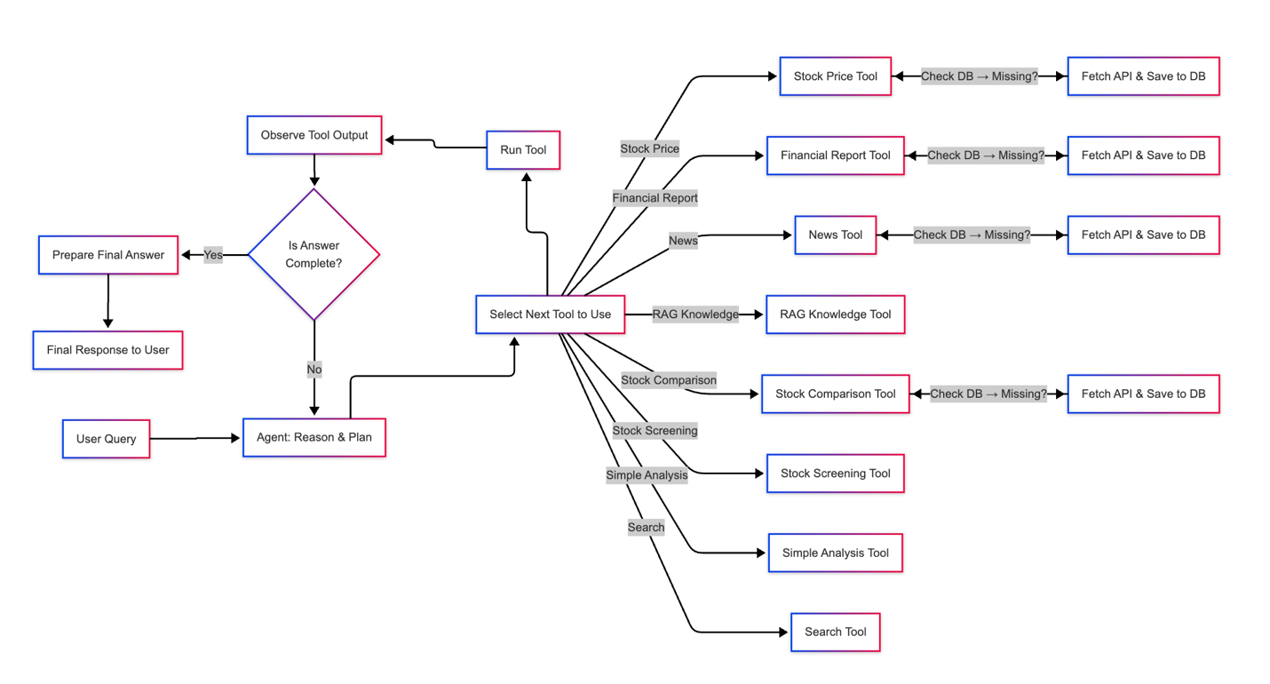

**Ví dụ:**  
Người dùng hỏi: *"So sánh P/E của FPT và VGI"*

1. Agent lập kế hoạch:
   * Kiểm tra DB → Nếu chưa có dữ liệu hôm nay → Gọi **Stock Price Tool** và **Financial Report Tool**.
2. Quan sát kết quả → Nếu dữ liệu đủ → Gọi **Stock Comparison Tool**.
3. Hoàn thành bảng so sánh và trả lời người dùng.

**4. Danh sách Tools**

**4.1 Stock Price Tool**

**Chức năng:** Lấy giá mới nhất của toàn bộ mã chứng khoán Việt Nam.  
**Nguồn dữ liệu:** API HOSE, HNX, UPCoM hoặc bên thứ ba.  
**Chiến lược:**

* Crawl toàn bộ giá mỗi ngày và lưu vào DB.
* Khi người dùng hỏi giá → Lấy từ DB trước, chỉ gọi API nếu chưa có dữ liệu hôm đó.

**4.2 Financial Report Tool**

**Chức năng:** Lấy báo cáo tài chính của một mã.  
**Nguồn dữ liệu:** API tài chính (Vietstock, SSI...).  
**Chiến lược:**

* Chỉ fetch khi có yêu cầu (Lazy fetch).
* Lưu kết quả vào DB + cập nhật embeddings để RAG Knowledge Tool có thể sử dụng.

**4.3 News Tool**

**Chức năng:** Lấy tin tức mới nhất về một doanh nghiệp hoặc thị trường.  
**Chiến lược:**

* Nếu DB có tin < 7 ngày → Dùng ngay.
* Nếu quá hạn → Gọi API tin tức, lưu vào DB.

**4.4 RAG Knowledge Tool**

**Chức năng:** Trả lời dựa trên kiến thức nội bộ (báo cáo, tin tức, tài liệu phân tích).  
**Nguồn dữ liệu:** Qdrant Vector Store.  
**Ưu tiên:**

* Sử dụng trước Search Tool để tiết kiệm chi phí và thời gian.

**4.5 Search Tool**

**Chức năng:** Tìm kiếm web khi không có dữ liệu nội bộ phù hợp.  
**Khi dùng:**

* Không có dữ liệu trong DB hoặc RAG.
* Dữ liệu đã hết hạn.
* Câu hỏi ngoài phạm vi chứng khoán.  
  **Nguồn dữ liệu:** Google Search API / Bing Search API.

**4.6 Simple Analysis Tool**

**Chức năng:** Phân tích cơ bản dựa trên dữ liệu giá đã lưu.  
**Tính năng:**

* Tính trung bình giá, khối lượng.
* Tính % thay đổi.
* Cảnh báo biến động mạnh.

**4.7 Stock Comparison Tool**

**Chức năng:** So sánh nhiều mã về giá hiện tại, P/E, EPS, khối lượng giao dịch.  
**Nguồn dữ liệu:** Stock Price Tool + Financial Report Tool.  
**Output:** Bảng so sánh trực quan.

**4.8 Stock Screening Tool**

**Chức năng:** Lọc cổ phiếu theo tiêu chí người dùng.  
**Ví dụ điều kiện:**

* P/E < 10
* EPS > 5000
* Giá < 50.000  
  **Nguồn dữ liệu:** Stock Price Tool + Financial Report Tool.

**4.9 Portfolio Performance Tool (mới thêm)**

**Chức năng:**

* Người dùng nhập danh sách mã đang nắm giữ + số lượng.
* Tool tính tổng giá trị danh mục, lãi/lỗ hiện tại, % thay đổi.  
  **Nguồn dữ liệu:** Stock Price Tool.  
  **Lợi ích:** Giúp nhà đầu tư theo dõi danh mục nhanh chóng mà không cần mở nhiều tab.

**5. Lợi ích hệ thống**

* **Nhanh**: Luôn ưu tiên dữ liệu trong DB → giảm thời gian phản hồi.
* **Tiết kiệm**: Giảm gọi API ngoài → tiết kiệm chi phí.
* **Linh hoạt**: Hỗ trợ nhiều loại câu hỏi.
* **Thông minh**: Kết hợp RAG + Search để mở rộng khả năng trả lời.